ESTA Apparatebau GmbH & Co. KG
Gotenstraße 2-6
89250 Senden
www.esta.com
PresseINFORMATION

Senden, März 2013

Für saubere Luft in der Produktion: ESTA präsentiert mit „OILMAC“
eine neue Generation von Ölnebelabscheidern

Ablösung der Vorgänger-Baureihe „AS“ durch leistungsstärkere und preisgünstigere Geräte im neuen Design

Mit der neuen Gerätereihe „OILMAC“ bietet der Sendener Absaugspezialist ESTA eine Serie von leistungsfähigen Ölnebelabscheidern für die metallverarbeitende Industrie. Sie saugen wirkungsvoll Öl- und Emulsionsnebel (häufig auch Rauch) ab, der durch die eingesetzten Kühlschmiermittel unter anderem beim Drehen, Fräsen, Bohren oder Schleifen von Metall entsteht. Die freigesetzten Partikel sind potenziell gesundheitsgefährdend, was den Einsatz der Abscheider nahezu unabdingbar macht. Zumal die Ablagerung der Aerosole Schäden an den betreffenden Bearbeitungsmaschinen hervorrufen oder die Brandlast der Umgebung erhöhen können. Die Nachfolgegeneration der bisherigen AS-Baureihe bietet durch eine optimierte Gehäusestruktur und weitere lufttechnische Verbesserungen mehr Absaugleistung zu einem günstigeren Anschaffungspreis. Gleichzeitig wurden Design und Handhabung überarbeitet. Die OILMAC-Geräte sind in drei Leistungsstufen mit Luftvolumenströmen von 840 bis 3.000 Kubikmetern pro Stunde erhältlich. Das Herzstück der neuen Ölnebelabscheider-Reihe ist ein dreistufiges Filtersystem, das mit einer hervorragenden Abscheideleistung von 99,95 Prozent eine maximale Filtration gewährleistet. Die gefilterte Luft kann über die Geräteoberseite vollständig und zugluftfrei in den Arbeitsraum zurückgeführt werden, was Energiekosten einspart. Außerdem können die abgeschiedenen Kühlschmierstoffe, über am Filtergehäuse integrierte Ablässe, dem Kreislauf der Bearbeitungsmaschine wieder zugeführt werden. Durch ihre kompakte, platzsparende Bauform ermöglichen die Abscheider eine einfache und schnelle Montage via Schlauch oder Rohr direkt auf der Bearbeitungsmaschine. Zur punktgenauen Erfassung von Öl- oder Emulsionsnebel an einzelnen Arbeitsplätzen kann alternativ auch ein Absaugarm an das Gerät angeschlossen werden. Durch die Kombination mehrerer Filtereinheiten in Verbindung mit einem separat installierten Ventilator ist die OILMAC-Serie darüber hinaus als zentrale Absaugeinheit für mehrere Saugstellen erhältlich. Das schallgedämmte Gehäuse sorgt für ein niedriges Betriebsgeräusch. Weitere Informationen zur neuen Gerätegeneration sind über die Website www.esta.com verfügbar.

Funktionsprinzip dreistufiges Filtersystem:

Die OILMAC-Baureihe besitzt ein dreistufiges Filtersystem mit einer nahezu hundertprozentigen Abscheideleistung. Ein verschleißfreier Vorabscheider, der aus einem Kombigestrick sowie einem Kunststoffvlies der Klasse G4 besteht, scheidet in der ersten Stufe die im Ansaugluftstrom enthaltenen Feststoffpartikel sowie größere Öl- und Emulsionstropfen ab. Im zweiten Schritt werden im mechanischen Hauptabscheider die Aerosole durch die Umlenkung des Luftstromes separiert. Diese fließen durch die Schwerkraftwirkung nach unten ab und können über einen Siphonanschluss abgelassen bzw. dem Kreislauf der Bearbeitungsmaschine wieder zugeführt werden.

Als dritte und letzte Stufe sorgt der Nachfilter – ein HEPA-Filter der Klasse H13 – dafür, dass die Restaerosole zurückgehalten werden. Optional kann als Nachfilter auch ein Kombigestrick-Abscheider installiert werden.

Durch den Einsatz hochwertiger Filtermedien verfügen die Geräte der neuen OILMAC-Generation über lange Standzeiten der Filter. Außerdem können die Hauptfilter mittels Hochdruckreiniger bzw. handelsüblichen Reinigungsmitteln ausgewaschen und wieder eingesetzt werden. Das gebrauchsmustergeschützte Gehäusekonzept mit schwenkbarem Einlass- und Ventilatormodul ermöglicht einen werkzeugfreien Zugang ins Geräteinnere. Filterwechsel und Wartungsarbeiten sind damit einfach und schnell möglich.

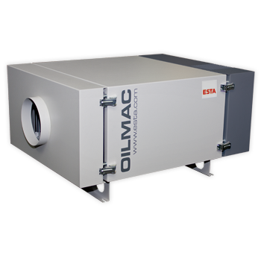
Bildmaterial:

Die neu aufgelegte Ölnebelabscheider-Serie OILMAC stellt die aktive Reinhaltung der Luft sowie eine sichere Arbeitsumgebung in metallverarbeitenden Betrieben sicher.

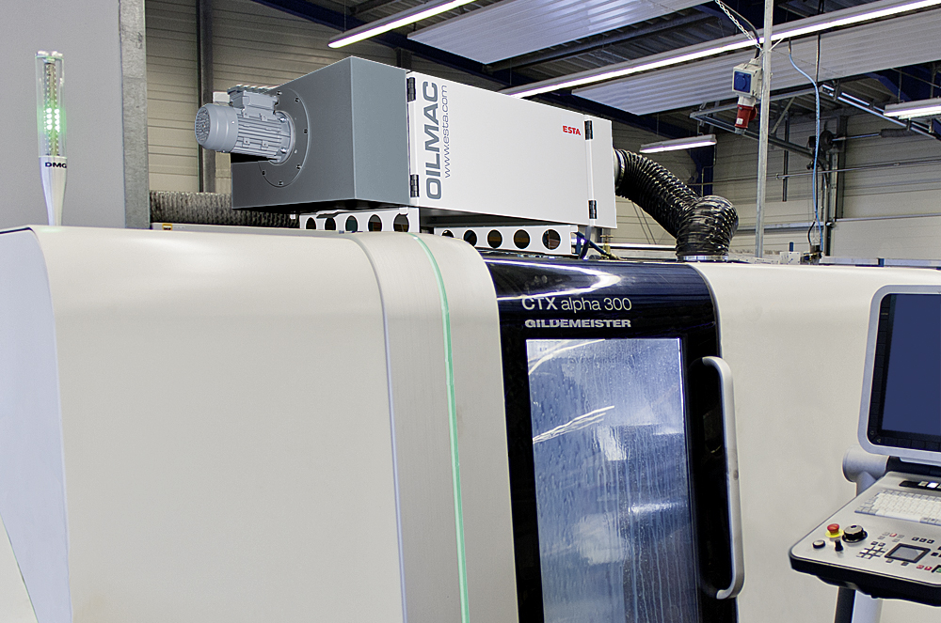

Die OILMAC 800 ist hier an eine Universal-Drehmaschine angeschlossen. Durch die Absaugung des Öl- und Emulsionsnebels wird nicht nur ein aktiver Beitrag zum Gesundheitsschutz der Mitarbeiter geleistet, die Abscheider reduzieren auch den Reinigungsaufwand der Maschinen, da eine Ablagerung der Partikel verhindert wird.

Bildmaterial zu dieser Presseinformation steht für Sie unter www.press-n-relations.de unterhalb der dort veröffentlichten Meldung zum Download bereit.

Weitere Informationen:  ESTA Apparatebau GmbH & Co. KG  Jürgen Gast – Leiter Vertrieb & Marketing  Gotenstraße 2-6, 89250 Senden  Telefon: 07307-804-801  Telefax: 07307-804-500  j.gast@esta.com  www.esta.com | Pressearbeit:  Press’n’Relations GmbH  Bruno Lukas  Magirusstraße 33, 89077 Ulm  Telefon: 0731-96287-17  Telefax: 0731-96287-97  blu@press-n-relations.de  www.press-n-relations.de

Über ESTA:

ESTA ist eines der führenden Unternehmen im Bereich der Absaugtechnik. Auf Grundlage von Eigenentwicklungen stellt der Absaugtechnik-Spezialist seit über 40 Jahren ein breites Spektrum an innovativen Produkten und maßgeschneiderten Lösungen für Industrie und Gewerbe her – für unterschiedlichste Branchen und Anwendungsbereiche. Die Produktpalette umfasst neben mobilen und stationären Entstaubern auch Industriesauger, Schweißrauchfilter, Ölnebelabscheider, Absauggebläse, Absaugarme und zentrale Absauganlagen. Mit Sitz im bayerischen Senden vertreibt ESTA sein umfangreiches Gerätesortiment mit eigenen Niederlassungen und Vertriebspartnern weltweit. Das Unternehmen setzt bereits seit Jahren ein Qualitätsmanagement-System ein und ist nach ISO 9001 : 2008 zertifiziert. Darüber hinaus bietet ESTA umfassende Serviceleistungen, die das Unternehmen weltweit zu einem verlässlichen Partner für reine Luft am Arbeitsplatz machen.

